《地球的形状、大小和地球仪》学习指南
【学习目标】
- 认识地球的形状，了解人类认识地球形状的过程。
- 学会用平均半径、赤道周长和表面积描述地球的大小。
- 运用地球仪，说出经线与纬线、经度与纬度的划分。
- 在地球仪上确定某地点的经纬度。
【知识要点】
- 地球的形状：两极稍扁，赤道略鼓的不规则球体；
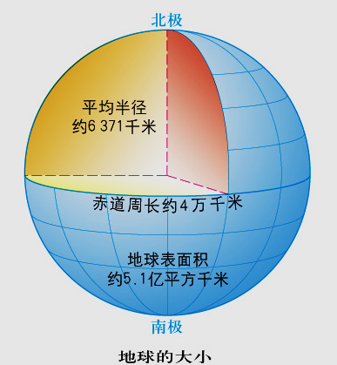
- 地球的大小：

- 地球仪：地球模型、底座、地轴、经纬网等；
- 在地球仪上确定某地点的经纬度。
【教学资源】
1.教材内容
本节课属七年级上册第一章《地球和地图》第一节《地球和地球仪》。共包括地球的形状和大小，地球仪，经线和经度，纬线和纬度，在地球仪上确定某地点的经纬度几个部分。作为七年级学生接触地理学科的第一节课，具有先导性的作用。开篇带领学生认识我们生活的星球——地球。通过学习任务的完成和易错点的辨析，完成了重点内容的解析。通过模拟实验和例证讲解完成了人类认识地球形状的过程的学习，实现了难点的突破。为后续地球部分的学习打下了基础。
2.视频资源：观看微课《地球的形状、大小和地球仪》，完成视频中的学习任务。
【学习任务一】请你用规范的语言描述地球的形状和大小
【学习任务二】制作你的专属地球仪
请注意地球仪的科学性，标注地轴，南极，北极等。在地球仪上也可以标注你想表达的地理事物，成为你的专属地球仪！发挥你的聪明才智，搜集制作材料，如果能利用可回收物，那就更棒啦！
3.巩固练习：完成学习反馈文档中的题目。
4.尝试完成学习拓展中的活动，发挥你的聪明才智吧！

